春の環境講演会（第４５回）
渡良瀬遊水地の今
－ラムサール条約湿地登録から１０年を迎えて－

講師： 楠 通昭 氏 ラムサール湿地ネットわたらせ 代表
今日も、遊水地の下生井の桜堤はコウノトリの子育ての状況を見るため沢山の見物客で賑わっています。１０年前は、こんな夢が叶えられるとは予想も出来ませんでしたが・・・。今、この緑豊かな渡良瀬遊水地は、過去の足尾鉱山の鉱毒問題、田中正造を始めとした反対運動そして谷中村の廃村などの幾多の苦難の歴史を経て存在します。
ラムサール条約登録湿地になって「賢明な利用」を目指して活動を進めて１０年を経過しました。これまでの活動の内容と、その結果と課題について報告したいと思います。
日時： ５月２２日（日） １３：３０～１５：３０
会場： 小山市中央公民館 視聴覚室
小山市中央町一丁目１－１ ☎０２８５－２２－９５６２
その他： 入場無料 参加の予約の必要はありません
入場時の注意： 入場時の検温と手の消毒に、ご協力ください。
またマスクの着用を、お願いします。

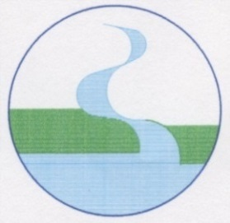
主 催： 小山の環境を考える市民の会
後 援： 小山市
連絡先： ０２８５－２７－７１５８（ 楠）

